1. “Kullanmak” sözcüğü, aşağıdaki cümlelerin hangisinde “sarf etmek, harcamak” anlamında kullanılmıştır?
A) Ali, otomobildeki yedek lastiği şu ana kadar hiç kullanmadı.
B) Yasin, uzun süre bilgisayar kullanmanın olumsuz etkilerini araştıracak.
C) Hatice, kendisine gönderilen parayı idareli kullanması gerektiğini biliyordu.
D) Sema, sabahları evinden işine giderken toplu taşıma araçlarını kullanıyordu.

2. 1. Sırtını dayamak: Güçlü birine, bir yere güvenmek
2. Sırtından geçinmek: Geçimini o kimseden sağlamak
3. Sırtından atmak: Başından savmak
4. Sırt sırta vermek: İletişimi kesmek
Numaralanmış deyimlerden hangisinin anlamı yanlış verilmiştir?
A) 1. B) 2. C) 3. D) 4.

3. Sana dar gelmeyecek makberi kimler kazsın?
"Gömelim gel seni tarihe." desem sığmazsın.
Makber: mezar
dizelerinde hangi söz sanatı vardır?
A) Abartma B) Benzetme
C) Kişileştirme D) Konuşturma

4. Küçük şehirlerde yaşayanlar tiyatroya ayda yılda bir gidebiliyor.
Altı çizili ifadenin bu cümleye kattığı anlam aşağıdakilerden hangisidir?
A) Düzenli bir şekilde B) Zahmetle
C) Sürekli D) Seyrek olarak

5. I. denize çakılan kazıklar
II. bölgenin turistik ününü artırıyor
III. yoksul halk tarafından
IV. üzerinde kurulan evler
V. toprak sahibi olmayan
Yukarıdaki sözler kurallı ve anlamlı bir cümle oluşturacak biçimde sıralandığında, hangisi baştan ikinci olur?
A) I B) II C) III D) IV

6. Akıllının biri, gece yarısı gelen treni beklemektense sık sık geçen kamyonlardan birine atlamamızı tavsiye etmişti. Biz de iki buçuk saatten beri yolun kenarında kamyon beklerken, bu “sık sık” ifadesiyle neyi kastettiğini düşünüyoruz.
Metnin bütünlüğüne göre altı çizili kelime grubu cümleye hangi anlamı katmıştır?
A) Övgü B) Alay C) Sevgi D) Minnet

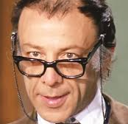
7. Mahmut Hoca: Okul sadece etrafı duvarlarla örülü, üstünde dam olan yer değildir. Okul her yerdir. Yeter ki sevgi, birlik, beraberlik içinde bir şeyler öğrenme ve öğretme gayreti olsun.
Mahmut Hoca’nın dediklerine göre hangisine ulaşılamaz?
A) Yaşam da bir okuldur.
B) En iyi öğrenme yeri okuldur.
C) Öğrenmek çaba ister.
D) Beraberlik, sevgi öğrenme için gereklidir.

8. (1)Arkeolojik kazılara göre milattan önce 8 bin yıllarında Polonya’da ilk defa peynir yapılmıştır. (2)Yaygınlaşması ise Roma İmparatorluğu zamanına denk düşüyor. (3)O zamanlar yiyecekleri saklamak için hayvan derisi ya da iç organları kullanılıyordu. (4)Ancak peynire mucit olarak imzasını atan Orta Asya göçebe Türkleridir.

Bu parçada numaralandırılmış cümlelerden hangisi düşüncenin akışını bozmaktadır?
A) 1 B) 2 C) 3 D) 4

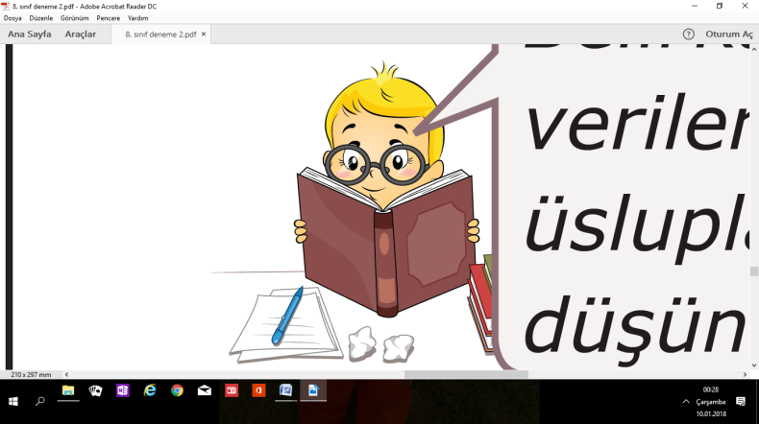
9.
Belli kanıtlar, belgeler, inandırıcı veriler kullanarak bilimsel bir üslupla anlatmaya çalışıyorum düşüncelerimi.

Kendisini böyle nitelendiren yazar hangi türde yazılar yazıyordur?
A) Deneme B) Köşe yazısı
C) Makale D) Söyleşi
10. Lades tutuşmak çok sevilen bir akıl-dikkat oyunudur. Şöyle oynanır: İki insan üzerindeki etleri sıyırıp lades kemiğini birer ucundan tutarlar. Oyunu kaybedenin kazanana ne alacağını kararlaştırırlar. Sonra iki yana çekip kırarlar kemiği, artık ladeslidirler. Birbirlerinin elinden herhangi bir şey almadan önce “Aklımda” demeleri gerekir. Aklımda demeden ötekinin elinden bir şey alan yenilmiş sayılır.
Yukarıdaki anlatılan oyuna göre aşağıdakilerden hangisine ulaşılamaz?
A) Ne kadar sürede oynandığına
B) Kazananın nasıl belirlendiğine
C) Kaç kişiyle oynandığına
D) Nasıl başlandığına

11. Geceleyin bir ses böler uykumu.
İçim ürpermeyle dolar: - Nerdesin?
Arıyorum yıllar var ki ben onu,
Aşığıyım beni çağıran bu sesin.

Bütün sevgileri atıp içimden,
Varlığımı yalnız ona verdim ben,
Elverir ki bir gün bana derinden
Ta derinden bir gün bana "Gel" desin

Yukarıdaki şiirde bulunmayan duygu aşağıdakilerden hangisidir?
A) Umut B) Nefret
C) Özlem D) Sevgi

12. İşi; bilen yapar,
Az bilen akıl verir,
Bilmeyen kusur arar,
Yapamayan çamur atar.
Bu dizelerle ilgili aşağıdaki yorumlardan hangisi yapılamaz?
A) Birileri hakkınızda asılsız söz söylüyorsa yaptıklarınıza gücü yetmiyordur.
B) Bir konuda bilgisi olmayanlar karşısındakinin yanlışını, eksikliğini arar.
C) Alanında ünlü olan kişiler, işlerini iyi yapanlardır.
D) Nasıl davranmanız gerektiğini göstermeye çalışanların bilgileri eksiktir.

13. (I) Dizüstü bilgisayar ekranları çaprazlama, bir köşeden ters köşeye genellikle 12 ile 20 inç arasında boyutlara sahiptir. (II) Büyük ekranların çözünürlükleri daha yüksek olduğundan görüntü daha keskin olur. (III) Büyük ekranlar daha çok yer kaplar, daha ağır olur ve pil ömrünü kısaltır. (IV) Dizüstü bilgisayar; film izlemek, oyun oynamak veya video izlemek için kullanılır.
Bu parçadaki numaralanmış cümlelerin hangisinde neden sonuç ilişkisi söz konusudur?
A) IV. B) III. C) II. D) I.

14. İnsanın içini dökmeden edemediği dakikalar olur. Bir dost, bu dakikalarda erişilmez bir değer kazanır. Oturulup saatlerce konuşulabilir onunla. Ama her şey -hele de gizli kalmalıysa- dosta söylenemez ki… Onun için insanların birçoğu masanın başına geçip kalemini eline almadan edemez. İşte günlük dediğimiz, yazanın kendi kendisiyle alçak sesle konuşmasından başka bir şey olmayan, o günü gününe tutulmuş hatıralar, bu nedenden yani gizleri yazma ihtiyacından doğmuştur.
Paragrafa göre “günlük” hangi gereksinimden doğmuştur?
A) Dostla söyleşme B) Sorunlarını çözme
C) Kendini tanıma D) Sırları paylaşma

15. Aşağıdaki cümlelerin hangisinde yazım yanlışı vardır?
A) Genç, tıp dergisini alıp birkaç makale okudu.
B) Orhan Kemal 15 Eylül 1914’te Dünya’ya gelmiştir.
C) Bu çiçekler yalnızca dağlarda yetişir.
D) Son yıllarda okulumuz çok güzelleşti.

16. Mutluluğun en önemli sırlarından bazıları bence şunlardır ( ) ömrümüzün sonuna dek çalışmak ( ) yeteneğimiz elverdiği ölçüde yararlı yapıtlar ortaya koymak ( ) gücümüz yettiğince ailemize ve çevremize destek olmak ( )
Bu parçada ayraçlarla ( ) belirtilen yerlere, aşağıdakilerin hangisinde verilen noktalama işaretleri sırasıyla getirilmelidir?
A) (;) (,) (.) (...) B) (:) (,) (,) (...)
C) (:) (;) (,) (.) D) (:) (;) (,) (...)

17. Güneş sisteminin en küçük üyelerinden olan kuyruklu yıldızlar ve asteroitler, birbirine benzeyen ancak birbirinden farklı özellikleri olan gök cisimleridir. Kuyruklu yıldızlar da asteroitler de Güneş sisteminin oluşumundan arta kalan maddelerden oluşur. Aralarındaki en büyük fark, yapılarındaki maddelerdir. Kuyruklu yıldızlar; büyük oranda buz, kayaç yapısındaki parçacıklar ve organik maddelerden oluşur. Bu nedenle zaman zaman kirli kartopları olarak da isimlendirilirler. Asteroitler ise kayaçlardan ve metallerden oluşan gök cisimleridir.
Bu paragrafın anlatımında aşağıdakilerin hangisinden yararlanılmıştır?
A) Açıklama - Karşılaştırma
B) Tartışma - Örnekleme
C) Açıklama - Tanık gösterme
D) Tartışma - Karşılaştırma

18. Mısırlılar, Keops Piramidi’ni yaparken 2,5 milyon parça taş kullanmıştır.
Bu cümlenin öge dizilişi aşağıdakilerden hangisidir?
A) Özne – Nesne – Yer tamlayıcısı - Yüklem
B) Özne – Nesne – Zarf tamlayıcısı – Yüklem
C) Özne – Yer tamlayıcısı – Zarf tamlayıcısı – Yüklem
D) Özne – Zarf Tamlayıcısı – Nesne – Yüklem

19. Aşağıdaki cümlelerin hangisinde geçen altı çizili sözcük fiilimsi değildir?
A) Çamaşırlar ıslanmış yağmur yağınca.
B) Doğru arkadaşlar seçmek çok önemlidir.
C) Bizimle ilgilenen doktorun ameliyatı varmış.
D) Beni görünce başını eğip selamladı.

20.
Dün yine yapayalnız dolaştım yollarda,
Yağmurlarda ıslanan bomboş sokaklarda,
Gözlerimde yaş, kalbimde sızı unutmadım seni;
Unutamadığım, unutamadığım ne olur anla beni!

Yukarıdaki dörtlükle ilgili hangisine ulaşılamaz?
A) İlk dizede zarf tamlayıcısı vurgulanmıştır.
B) Sıfat fiil kullanılmıştır.
C) Pekiştirilmiş sözcüğe yer verilmiştir.
D) Kişileştirme yapılmıştır.

TÜRKÇE TESTİ BİTTİ.
DİĞER TESTE GEÇİNİZ.

1C | 2D | 3A | 4D | 5C | 6B | 7B | 8C | 9C | 10A
11B | 12C | 13C | 14D | 15B | 16B | 17A | 18D | 19A | 20D

